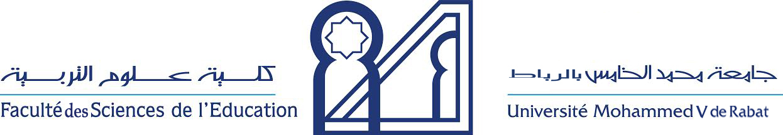
Año académico:2017-2018

FICHA DE INSCRIPCION

Para inscribirse en el curso intensivo de árabe a los no hablantes de árabe 02-30 julio de 2018, por favor complete y envíe este formulario :

Courriel : clana.fse.85@gmail.com
Tél : ( 212 )537774278 - GSM : ( 212 )661642428 - Fax : 212537771342
-Poste : boulvard Mohammed Ben Abdellah Regragui-Madinat
Al Irfane-BP:1072 Rabat Maroc

Apelido(s)/

Nombre/

M

F
Sexo/

Nacionalidad/

Profesion/

Fecha Nacimiento/

Direccion/

Pasaporte N° /

Courriel
Avanzado | Intermedio | Principiante | Nivel

Faculté des Sciences de l’Education, Avenue Mohamed Ben Abdellah Regragui - Madinat Al Irfane B.P. 6211 - Rabat
Tél. : (+212) 5 37 77 42 78 / 89 / Fax: (+212) 5 37 77 13 42
Site web : www.fse.um5.ac.ma / Secrétariat du cours : clana.fse.85@gmail.com

Coordinateur Pédagogique : CHEBBAKI ABDELKRIM // Coordonnateur Administratif : EDDEJLI OMAR

Alojamiento
En la residencia universitaria de la Facultad de Educación. a partir del 30 junio al 31de julio
Los gastos del alojamiento durante el mes de julio.
habitación individual | habitación doble
1300 MAD | 800 MAD

Cuestionario sobre el nivel de la lengua

Lengua materna ... ... ... ... ... ... ... ... ... ... ... ... ... ... ... ... ... ... ......................... ... ..............
Idioma (s) hablado (s) ... ... ... ... ... ... ... ... ... ... ... ... ... ... ........................ ... ... ... ... ... ... ..
Estudiado la lengua árabe Moderna?......................................................................................
Estudiado alguna vez el dialecto árabe?.............................................................................................
En caso afirmativo, indique su conocimiento actual de esta lengua?
Ninguno ... ... ... ... .... Bajo ... ... ... ... ... ... Medio ... ... ... ... ... ... ... ... ...Bueno……………..………
Por favor, indique el libro de árabe utilizado antes:
Libro: ... ... ... ... ... ... ... ... ... ... ... ... ... .... Tomo ... ... ... ... ... ... ... ... ... ............................... ... ... ....
Libro: ... ... ... ... ... ... ... ... ... ... ... ... ... .... Tomo ... ... ... ... ... ... ... ... ... ... ... ...................... ..............
Por favor, indique la duración de sus estudios en árabe:………………………………………..……
qué métodos ha utilizo para el estudio de la lengua árabe?....................................................................
Por qué quieres aprender orefoyan el árabe ?........................................................................ ................

Los documentos requeridos a su llegada:
Fotocopia de las dos primeras páginas del pasaporte.
1 fotografías.
* Estoy de acuerdo con los términos del curso ... ... ... ... .... Fecha... ... ... ... ...
Nota: Usted recibirá una carta de confirmación de registro.

Faculté des Sciences de l’Education, Avenue Mohamed Ben Abdellah Regragui - Madinat Al Irfane B.P. 6211 - Rabat
Tél. : (+212) 5 37 77 42 78 / 89 / Fax: (+212) 5 37 77 13 42
Site web : www.fse.um5.ac.ma / Secrétariat du cours : clana.fse.85@gmail.com

Coordinateur Pédagogique : CHEBBAKI ABDELKRIM // Coordonnateur Administratif : EDDEJLI OMAR

